МЧС предупреждает:

лето – жара, водоем – гибель…

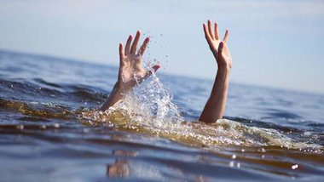

Не отпускайте детей к водоемам без надзора взрослых! Уделите внимание организации досуга детей. Постоянно будьте в курсе, где и с кем ваш ребенок, контролируйте места пребывания детей. Формируйте у детей навыки обеспечения личной безопасности, проведите с ними индивидуальные беседы, объяснив несложные, но важные правила, соблюдение которых поможет сохранить им жизнь и здоровье. Плавание и игры на воде, кроме удовольствия несут угрозу жизни и здоровью детей. Когда ребенок находится в воде, не спускайте с него глаз, не отвлекайтесь – подчас минутная потеря бдительности может обернуться трагедией.
Помните, что от природы дети беспечны и доверчивы. Внимание у детей бывает рассеянным. Поэтому, чем чаще Вы напоминаете ребенку эти несложные правила поведения, тем больше вероятность, что он их запомнит и будет применять на практике.

Обеспечение безопасности, сохранение жизни и здоровья детей –
главная обязанность взрослых!

На водоемах запрещается:
– купание в необорудованных, незнакомых местах;
– одиночное купание детей без присмотра;
– купание в местах, где выставлены щиты (аншлаги) с предупреждениями и запрещающими надписями;
– купаться в состоянии алкогольного опьянения;
– играть с мячом и в спортивные игры в не отведенных для этих целей местах, а также допускать в воде шалости, связанные с нырянием и захватом купающихся;
– катание на неприспособленных для этого средствах, предметах;
– нырять в воду в незнакомых местах, с лодок, крутых берегов.
Также напоминаем, что звонок на экстренный номер - 112 - возможен при отрицательном балансе и даже при отсутствии в телефоне SIM-карты.
Отделение НДПР Новокузнецкого района

